Lampiran 1

Lembar Soal Mata Pelajaran Ekonomi Kelas

XI SMA AL-WASHLIYAH 3 MEDAN

1. Kerja sama ekonomi internasional.adalah kerja sama....

a. Ekonomi antara dua negara atau lebih dalam pertukaran barangdan jasa yang saling menguntungkan.

b. Ekonomi antara dua negara dalam satu kawasan yang saling menguntungkan.

c. Bidang ekonomi antara dua negara atau lebih yang berdiam pada suatu kawasan yang saling menguntungkan.

d. Ekonomi antara dua negara dibidang pertukaran barang dan jasa yang saling menguntungkan.

e. Ekonomi dari beberapa negara yang memiliki sejarah dan nasib yang sama dibidang kemanusiaan.

2. Tujuan berdirinya ASEAN adalah....

a. Bekerja sama dibidang jeamanan wilayah Asia Pasifik.

b. Bekerja sama dibidang pengembangan nuklir untuk tujuan damai.

c. Bekerja sama dibidang ekonomi dan kebudayaan.

d. Bekerja sama dibidang penyediaan bahan bakar alternatif.

e. Bekerja sama dibidang teknik pencarian minyak di bawah laut.

3. Tujuan utama berdirinya IMF adalah....

a. Membantu negara anggita yang ingin mencari pinjaman tanpa bunga.

b. Bekerja sama menanggulangi bencana alam yang bersifat nasional.

c. Membantu memperluas perdagangan internasional.

d. Membantu negara anggota untuk pengembangan industri teknik tinggi.

e. Mengusahakan masing-masing anggota untuk menggunakan dolar AS.

4. Salah satu tujuan pendirian Asian Development Bank adalah....

66

a. Membantu negara anggota untuk melatih teknik kelautan b. Saling membantu dibidang rekayasa perbankan c. Mengatur sistem keuangan

d. Meningkatkan pengetahuan teknologi terapan dibidang makanan

e. Memberi bantuan teknik dan pinjaman pada negara yang sedang membangun

- Tujuan utama pendirian Internasional Development Association adalah....

a. Kerja sama untuk mendapatkan pinjaman dari World Bank

b. Pengembangan kerja sama dalam bidang pengembangan pelestarian lingkungan hidup

c. Kerja sama dalam pelestarian budi daya hutan

d. Keeja sama di bidang penyediaan pangan dan sandang e. Saling kembantu menangani bencana alam

- Badan kerja sama ekonomi ini merupakan bagian dari Bank Dunia yang bertugas mengalirkan dana pada perusahaan swasta untuk permodalan bukan pinjaman. Badan kerja sama yang dimaksud adalah ....

- ASEAN

- IDA

- IFC

- WTO

- ECAFE

- UNDP adalah badan kerja sama yang didirikan untuk ....

a. Pembangunan jembatan yang sangat panjang b. Pembiayaan survei jalan

c. Membiayai siswa yang berprestasi tinggi

d. Melestarikan hutan di daerah tropis sebagai paru-paru dunia e. Pengerukan sungai yang dangkal untuk pelayaran

67

- Berikut ini yang tidak termasuk tujuan dari pendirian Organization of Petroleum Exporting Contries (OPEC) adalah ....

a. Memenuhi kebutuhan minyak dunia

b. Menentukan harga minyak dunia

c. Menghindari persaingan antara sesama negara anggota

d. Menstabilkan harga minyak dunia

e. Menjalin kerja sama sesama anggota

- OPEC didirikan pada ....

a. 20 Oktober 1965 b. 14 September 1960 c. 13 Desember 1958 d. 26 Januari 1964

e. 19 Desember 1949

- Badan ini merupakan badan pengganti GATT (General Agreement on Tarrifs and Trade) dan berdiri tahun 1947 dengan tujuan mengatur masalah tarif dan perdagangan dunia. Badan yang dimaksud adalah ....

- OPEC

- ECAFE

- ECOSOC

- UNDP

- WTO

- Salah satu maksud dari pendirian masyarakat Ekonomi Eropa adalah ....

a. Mendirikan daerah perdagangan bebas di Eropa b. Membantu dalam pinjaman uang

c. Kerja sama untuk mengatasi neraca pembayaran d. Kerja sama dalam bidang pengembangan teknik

e. Saling membantu dalam rekaya nuklir untuk tujuan perdamaian

68

- Lembaga kerja sama ekonomi internasional yang berdiri pada tanggal 10 Mei 1950 dan beranggotakan Mesir, Syiria, Irak, Saudi Arabia, Yordania, Maroko, Tunisia, Kuwait dan Aljazair adalah ....

- WTO

- Bank Dunia

- Liga Arab

- Liga timur

- Asia Pasifik

- Lembaga yang membantu untuk penanaman modal adalah ....

a. ICSID b. ASEAN c. IDA

d. UCAFE e. APO

- OPEC adalah contoh bentuk lembaga kerja sama ekonomi Internasional ....

a. Bilateral b. Regional c. Multilateral

d. Antarregional

e. Berdasarkan tujuan dan lapangan usaha

- Lembaga yang bertujuan untuk membantu negara-negara yang memiliki mayoritas warga negara beragama muslim adalah ....

- IDA

- IDB

- ILO

- WTO

69

e. ASEAN

- Dari tahun berapakah kegiatan produksi terus meningkat pada Asian Productivity Organization (APO)?

- 1985

- 1965

- 1895

- 1950

- 1945

- Pada tahun 1948 ITO Charter ditandatangani oleh....

a. 48 negara anggota MEE

b. 11 negara anggota ASEAN c. 8 negara anggota APEC

d. 53 negara anggota di Havana e. 5 negara anggota Liga Arab

- Berikut yang bukan merupakan lembaga ekonomi Internasional adalah....

a. IDA b. AFTA

c. ESOCOF d. ASEAN e. ECAFE

- Anggota Masyarakat Ekonomi Eropa adalah....

- Jerman

- Brazil

- Indonesia

- Malaysia

- Brunei

70

20. Kepanjangan dari ICSID adalah....

a. Internasional Commision Social of Investment Diputes b. Internasional Center for Social Islamic Development

c. Internasional Center for Settlement of Investment Disputes d. Internasional Council of Social Islamic for Development

e. Internasional Commision for Settlement of Investment Disputes

71

Lampiran 2

Kunci Jawaban

1. | A | 11. | A
2. | C | 12. | C
3. | C | 13. | A
4. | E | 14. | E
5. | A | 15. | B
6. | C | 16. | A
7. | B | 17. | D
8. | B | 18. | C
9. | B | 19. | A
10. | E | 20. | C

72

Lampiran 3

Dokumentasi
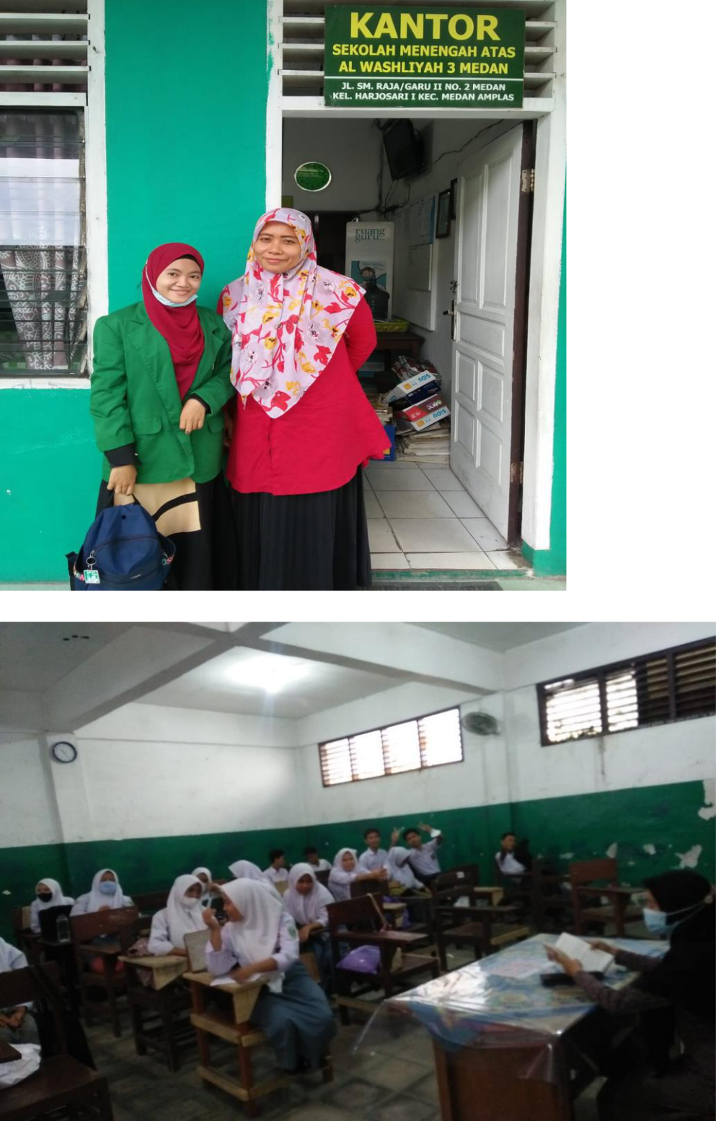

73
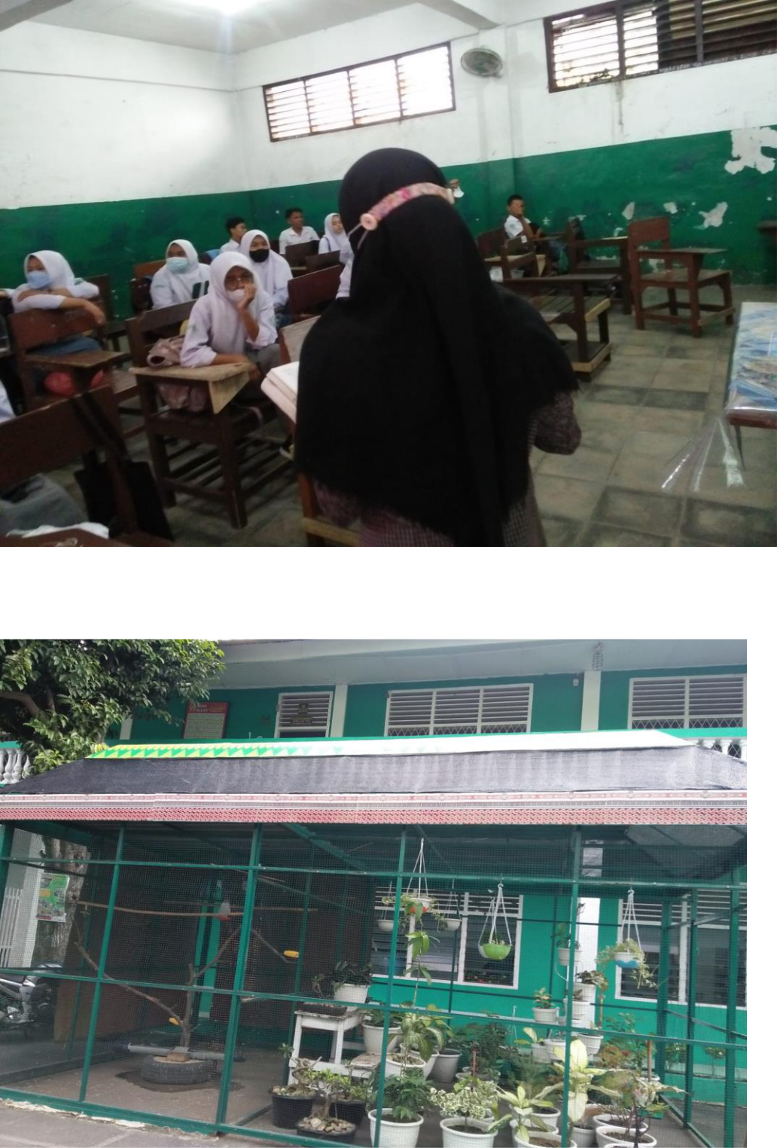

74
